## 1：运动原理

通过连续不断的改变物体的位置，而发生移动变化。

使用setInterval实现。

匀速运动：速度值一直保持不变。

多物体同时运动：将定时器绑设置为对象的一个属性。

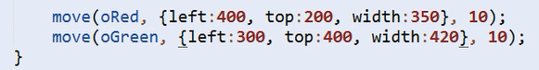

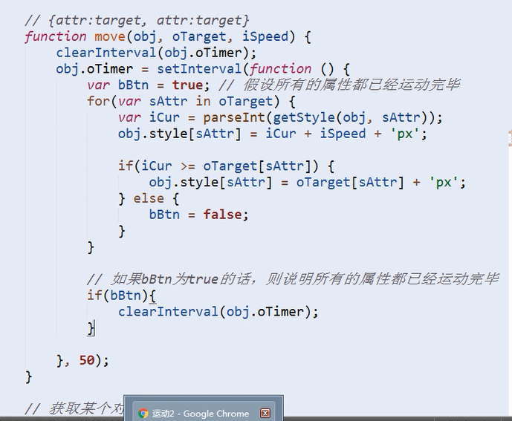

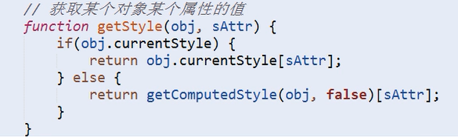

注意在使用getstyle的时候，属性的名称要加引号，getstyle（obj,”left”）

**注：物体每次运动都应该把之前的定时器清除掉。**

## 2：边界处理

遇到边界是应该停止掉还是反弹，方向相反。

改变物体运动方向：将物体的速度值取反。

## 3：加速减速

加速：速度越来越快。

减速：速度越来越慢。

## 4：抛物线

水平方向有一速度，垂直方向有一速度，并做自由落体。

## 5：透明度的变换

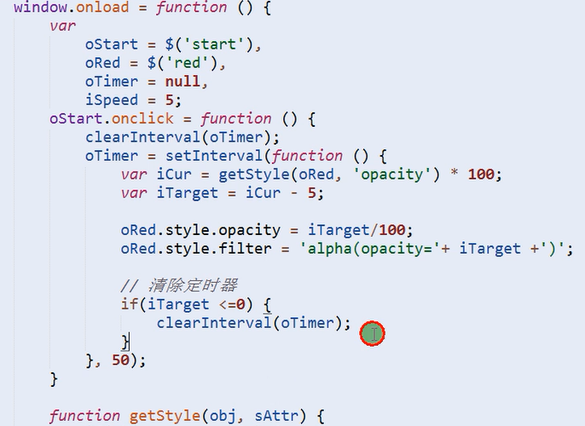

难点：处理低版本IE和其它浏览器的透明度兼容性问题。

**注：IE7/8下：给对象添加opacity属性。**

## 应用：

1：抛物线的重力回弹。

2：图片的淡入淡出。

## 6：缓冲运动

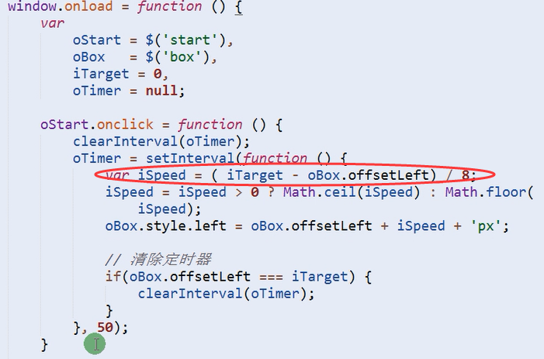

## 7：多属性缓冲运动函数封装

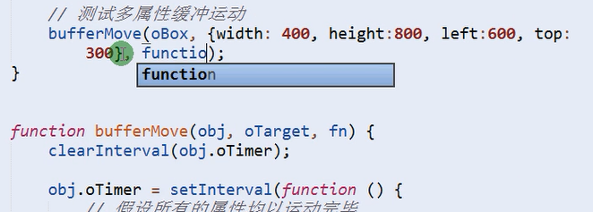

后面的fn是回调函数，下面程序中，将fn&& fn()；写到清除定时器的下面

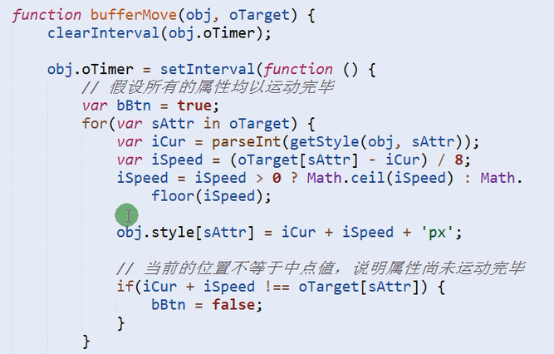

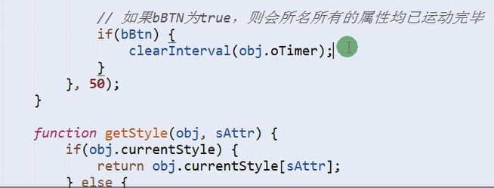

在定时器内部添加一个标识来判断属性是否都完成。

## 8：圆周运动

## 应用：

1：侧边栏分享广告。

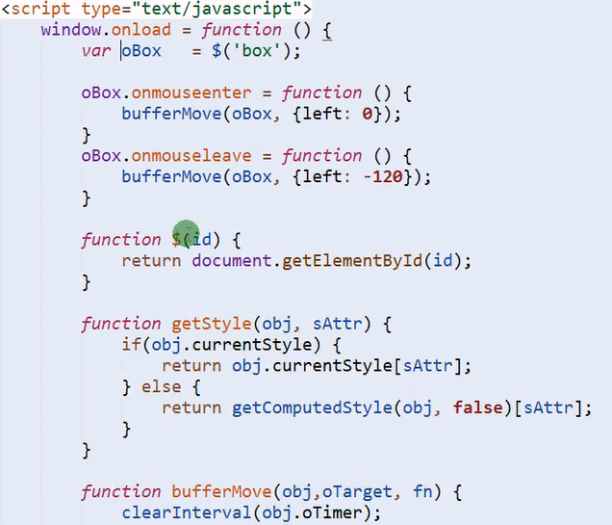

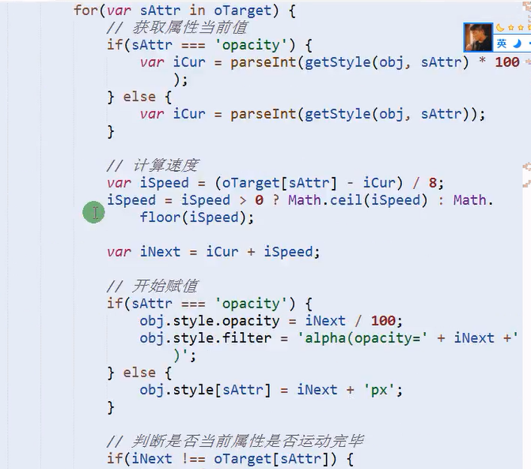

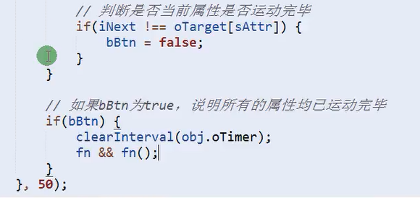

## 综合应用：

1：缓冲运动的封装。

## 1：链式运动

通过回调函数来完成。

## 应用：

1：折叠菜单栏。

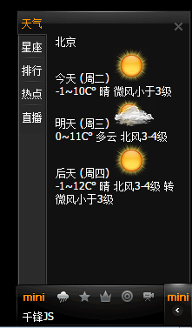

## 2：简单幻灯片切换

## 3：无缝切换



## 应用：

1：掌握幻灯片制作。

## 综合应用：

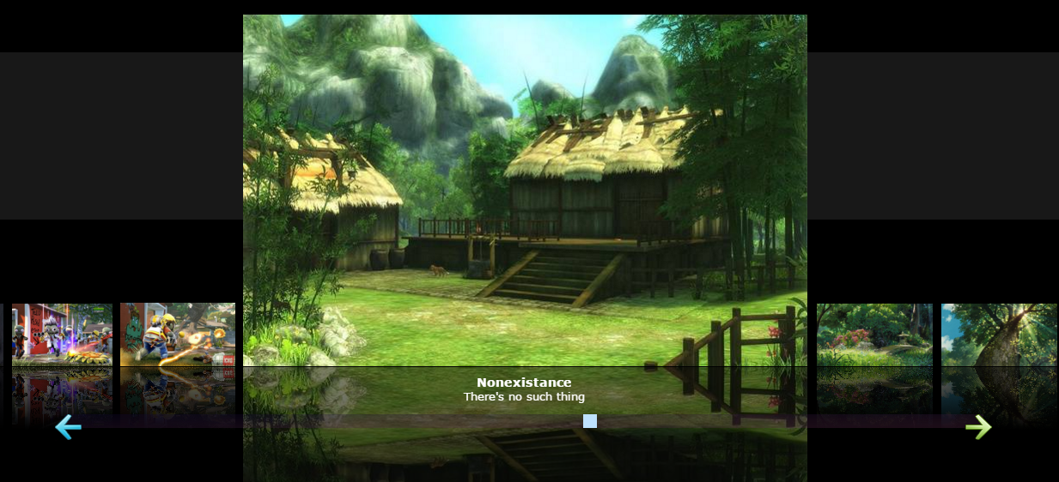

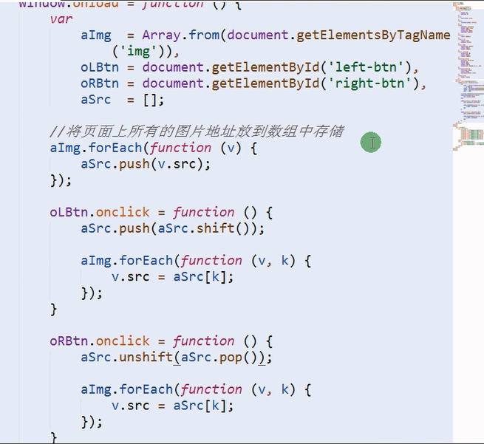

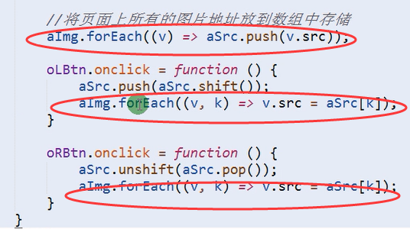

jiantouhanshu

## 1：评分特效

## 2：带有选项卡的放大镜

## 应用：

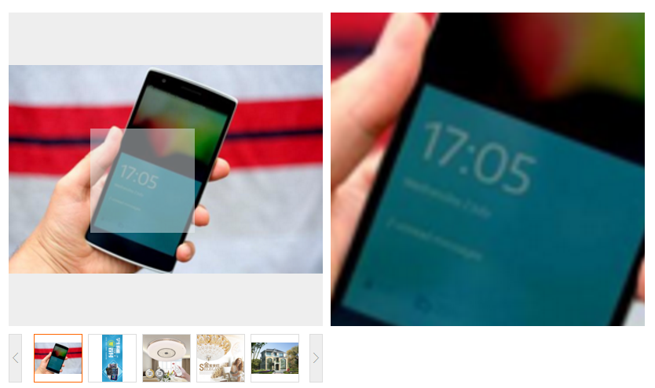

## 3：定宽瀑布流

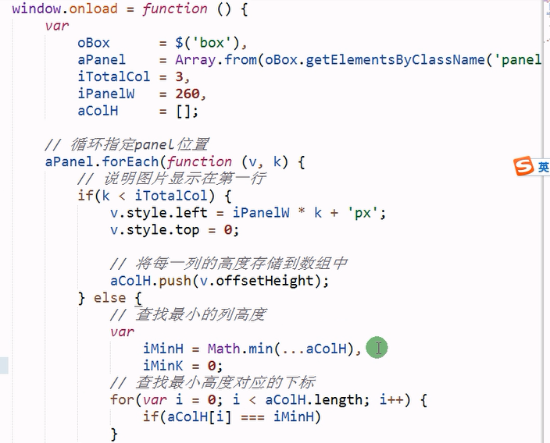

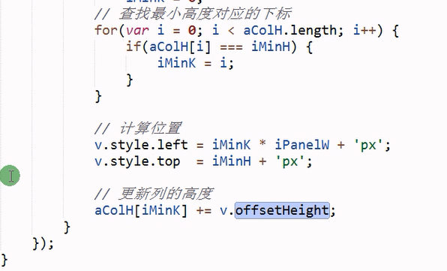

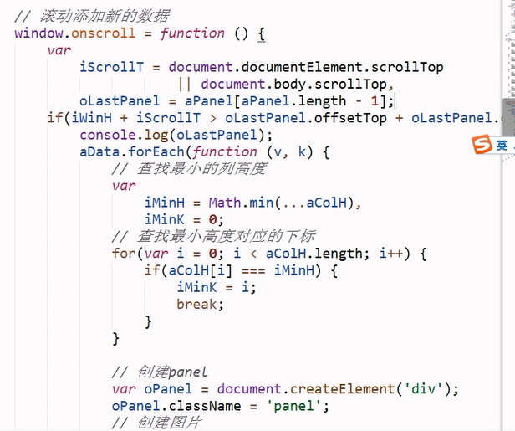

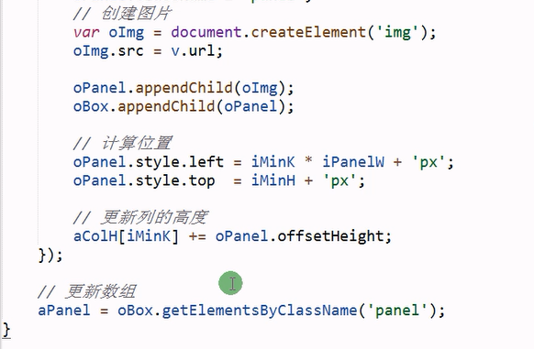

## 4：自适应瀑布流

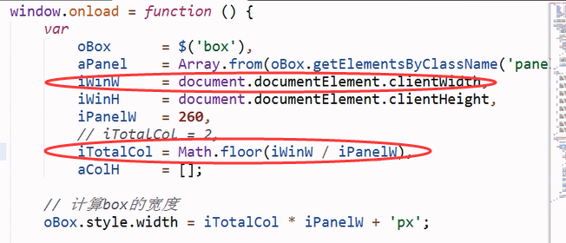

## 应用：

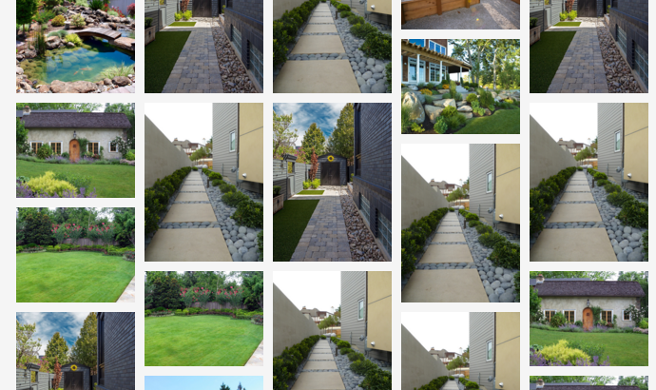

## 综合应用：

